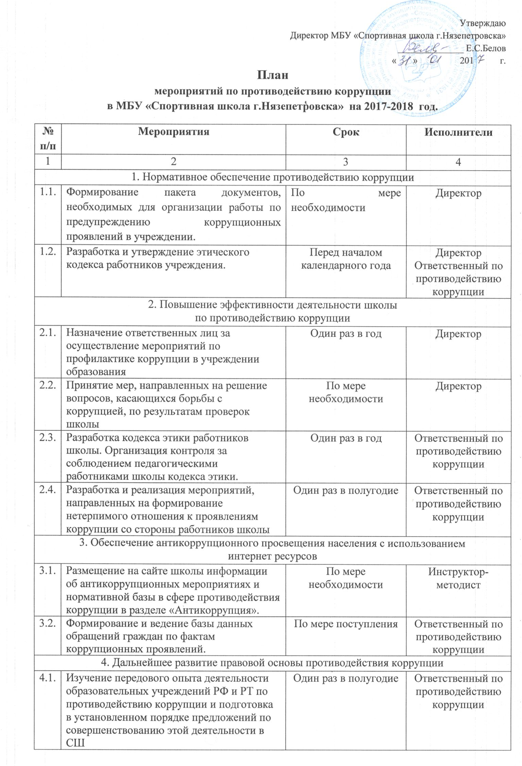

5. Совершенствование работы кадрового подразделения школы
по профилактике коррупционных и других правонарушений
5.1. | Анализ деятельности сотрудников СШ, на которых возложены обязанности по профилактике коррупционных и иных правонарушений. | Один раз в полугодие | Ответственный по противодействию коррупции
5.2. | Подготовка методических рекомендаций для СШ по вопросам организации противодействия коррупции. | По мере необходимости | Ответственный по противодействию коррупции
5.3. | Проведение совещаний по противодействию коррупции. | По мере необходимости | Ответственный по противодействию коррупции
5.4. | Организация занятий по изучению педагогическими работниками школы законодательства РФ и РТ о противодействии коррупции. | По мере поступления документов | Директор
6. Взаимодействие с правоохранительными органами
6.1. | Оказание содействия правоохранительным органам в проведении проверок информации по коррупционным правонарушениям в школе | По мере необходимости | Ответственный по противодействию коррупции

